Темы №10-14.
№10. Маркетинговая характеристика аптеки. (18часов).
№11. Торговое оборудование аптеки. (6 часов).
№12. Планировка торгового зала аптеки. (12 часов).
№13. Витрины. Типы витрин. Оформление витрин. (12 часов).
№14. Реклама в аптеке. (6 часов).
Филиал» Губернские аптеки» государственная традиционная аптека готовых лекарственных форм, располагается в спальном районе. Рядом находятся жилые дома, почтовое отделение, музыкальная школа, магазины, автобусные остановки.
В данной аптеке имеются следующие отделы:
- отдел готовых ЛС;
- отдел льготного отпуска;
- отдел безрецептурного отпуска;
Основные категории посетителей аптеки:
- мамы с детьми
- люди молодого возраста
- люди среднего возраста
- люди старшего возраста
Подъезд и вход в аптеку
Вход в аптеку оборудован пандусом, перилами, резиновыми ковриками, а также специальными приспособлениями для очистки обуви. Рядом с аптекой имеется парковка для сотрудников и посетителей аптеки.
Вывеска и наружная реклама
При входе в аптеку расположена вывеска с названием аптеки крупным читаемым шрифтом на белом фоне «Аптека №104 Губернские аптеки». Вывешен стенд с режимом работы аптеки в едином стиле, её юридический адрес.
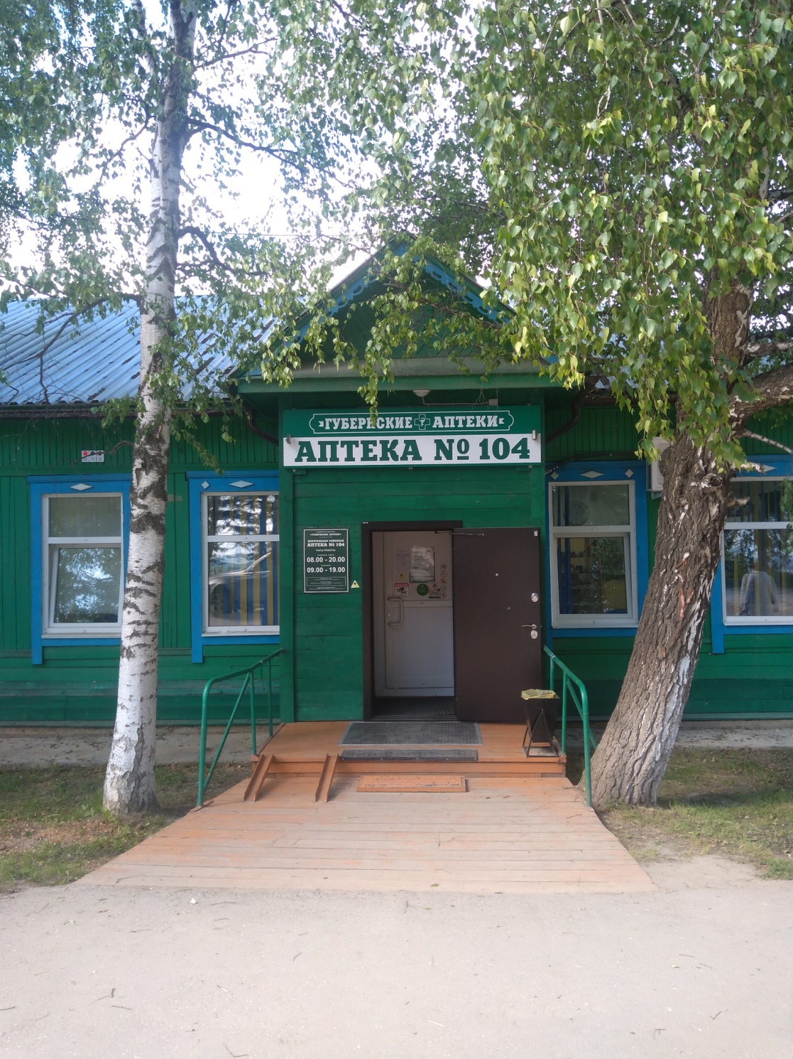
Общее оформление торгового зала
Торговый зал оформлен в бежево-голубых тонах. Это холодные тона, успокаивающие людей и положительно влияющие на их эмоции. В аптеке имеются цветы на подоконниках. Освещение в аптеке естественное – два больших окна в торговом зале, и искусственное –люминесцентные лампы с белым оттенком. Музыки в аптеке не имеется. Предусмотрено место отдыха в «холодной зоне» для посетителей – столик, на котором расположены рекламные брошюры и мягкие скамейки, где посетители могут отдохнуть. Также имеется автоматический тонометр для измерения артериального давления с подробной инструкцией использования.
Организация торгового зала
Тип выкладки в аптеке – закрытый. Торговое оборудования – два классических прилавка, витрины закрытого типа, пристенные открытые витрины с выдвижными ящиками, расположенные позади первостольника. Для аптеки закрытого типа традиционным является вариант кассы со стеклом. Такой вид кассы защищает от краж и частично от инфекций. Стандартный бюджетный вариант, позволяющий осуществлять процесс консультации и продажи аптечной продукции максимально в комфортных условиях. Со стороны сотрудника в прикассовой зоне есть место для размещения всех необходимых в работе вещей.
- горячая зона
- теплая зона
- холодная зона
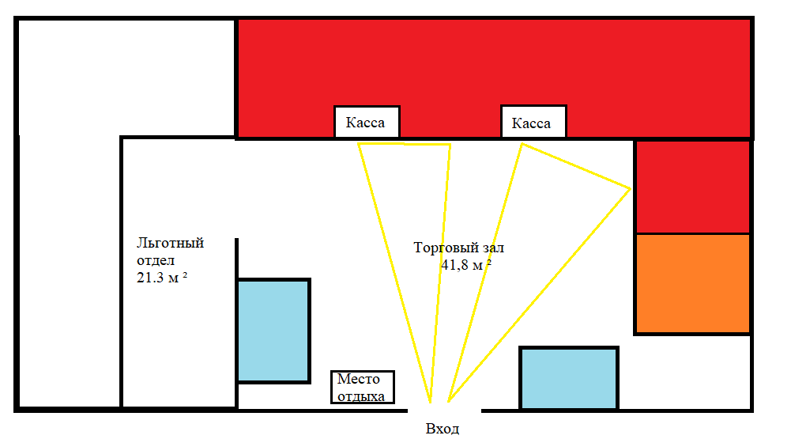
Коэффициент установочной площади = 11,3.3/41.8=0,27 - площадь занятая под оборудование не превышает оптимальное значение.
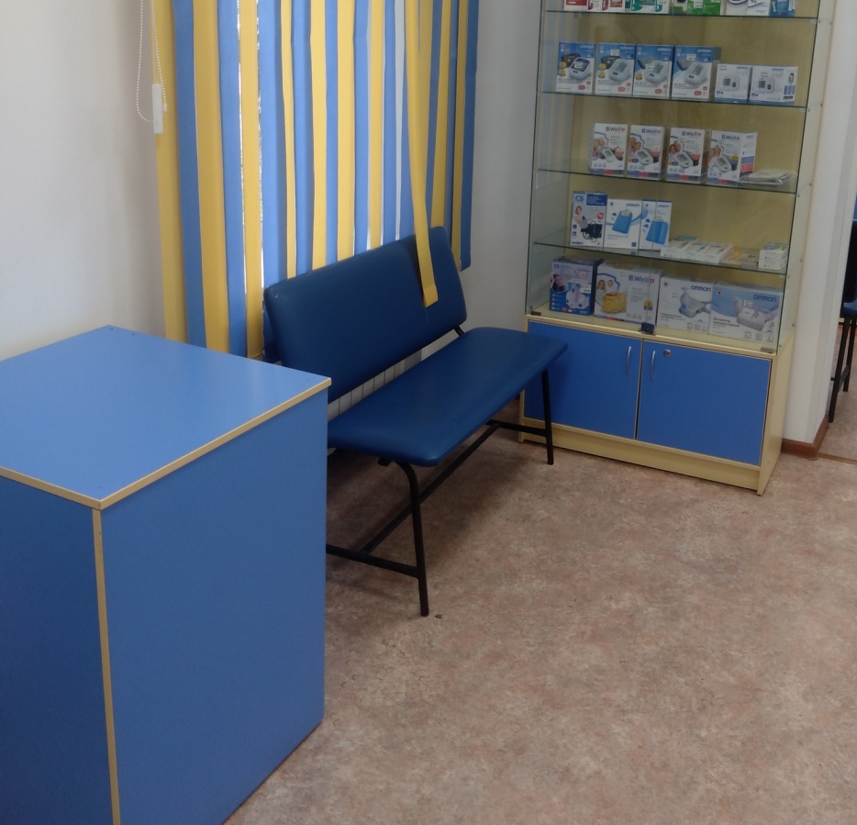
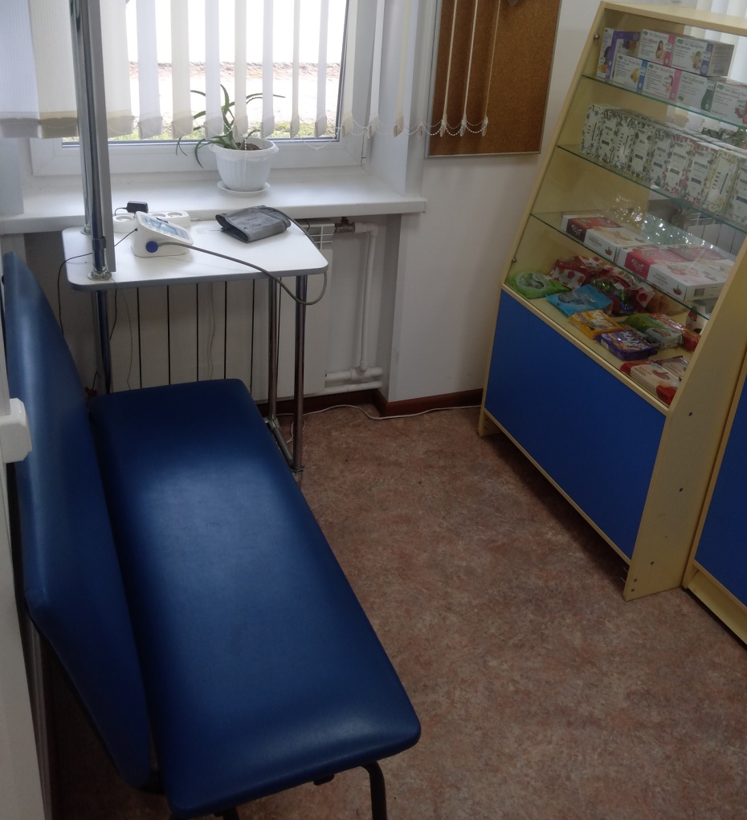
Товарная выкладка
Ассортимент товара в аптеке по фармакологическим группам:
- Спазмолитики
- Обезболивающие
- Тонизирующие средства
- Сердечно-сосудистые средства
- Отхаркивающие средства
- Витамины
- БАД
- Противовирусные
- Противоаллергические и т.д.
Группировка по товарным группам:
- Красота и здоровье
- Оптика
- Косметические средства по уходу за кожей лица и шеи
- Декоративная косметика и средства по уходу за кожей
- Минеральные воды
- Товары для больных с сахарным диабетом
- Средства для гигиены полости рта
- Товары для беременных женщин и кормящих матерей
- Средства гигиенические для женщин
- Повязки медицинские
- Пластыри и лейкопластыри
- Детский ассортимент и т.п.
Витрины и стеллажи имеют вывески по товарным группам, которые выполнены в едином стиле с торговым залом. Товар выложен вертикально и горизонтально, друг друга не закрывает, ценники и названия полностью видны покупателю.
Реклама в аптеке
Вся необходимая реклама в аптеке имеется: разнообразные плакаты расположены не только в торговом зале, но и на двери аптеки, акционные товары обозначаются различными наклейками, стикерами, шелфтокерами, имеются так же монетницы с рекламой лекарственных средств. Особое внимание уделяется «холодным» зонам чтобы привлечь посетителя.
Помимо этого в аптеке находится телевизор, где рекламируются разнообразные лекарственные средства, медицинская техника, косметика, товары по уходу и т.п.
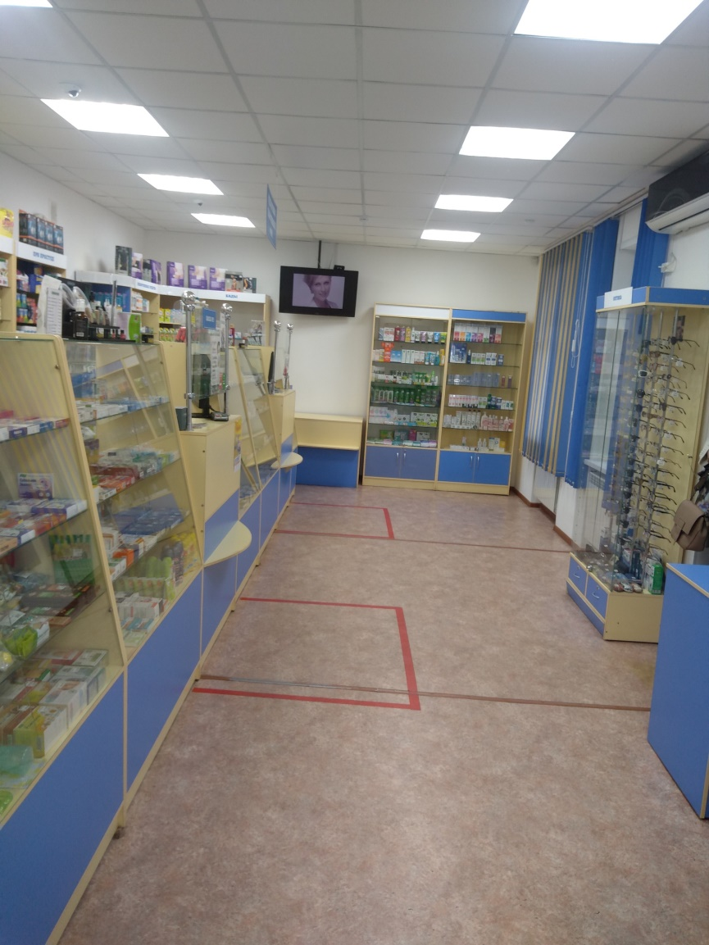
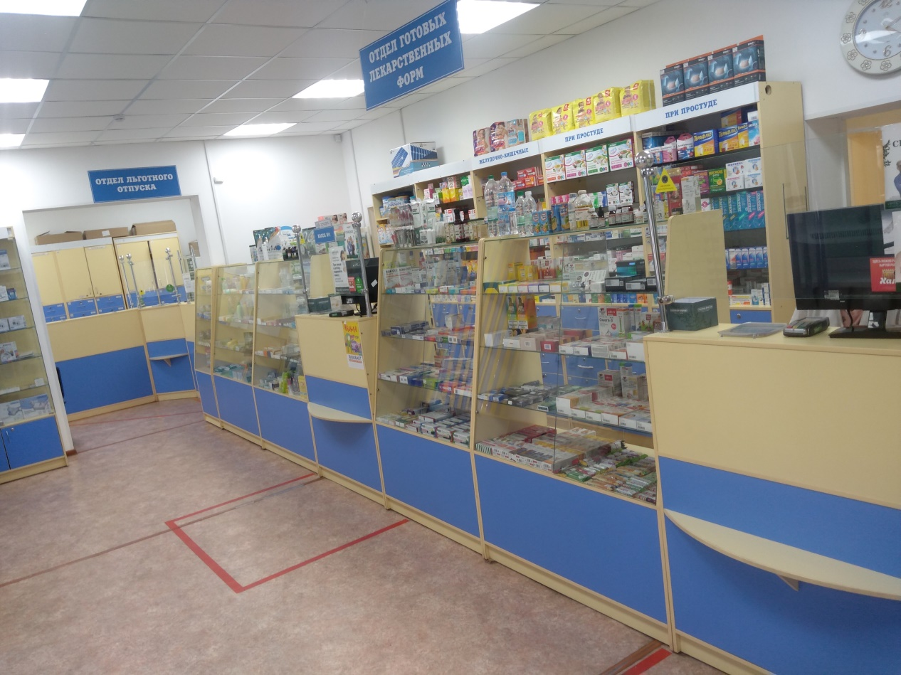
Заключение
Изучив полученные сведения, можно сделать вывод, что аптека соответствует современным требованиям маркетинга. Оборудование аптеки в хорошем виде, интерьер выполнен в едином стиле и не ярких тонах, существуют необходимые удобства для посетителей, достаточно полный ассортимент аптеки.
Предложения по улучшению работы
Я считаю, что стоит выставить недалеко от входа штендеры с указателями аптеки, яркими и привлекающими внимание надписями. Также можно поставить кулер с водой, что особенно актуально в летнее время. Вход аптеки плохо оборудован для людей с ограниченными возможностями и мам с колясками: нужно поставить удобный и практичный пандус, а также кнопку вызова.

